Título: Control de Mineral de la Próxima Generación en Antapaccay
Tema: Control de Mineral de la próxima Generación (NGOC)
Categoría: Minería 4.0
Autor: Franklin Jaime Chire Apaza
Compañía Minera Antapaccay, Perú, Superintendente de Geología Mina, franklin.chire@glencore.com.pe, +51 959377901
Palabra clave: NEXT GENERATION ORE CONTROL en Antapaccay
Importante: El trabajo fue presentado en el Congreso Nacional de Minería – 2024, se tiene cambios fundamentales, porque NGOC paso de Factibilidad a Operación este año 2025, donde se tiene un caso de éxito con beneficio de CuFino.

CONTEXTO

El proyecto Next Generation Ore Control (N.G.O.C) es un proyecto desarrollado entre Antapaccay y Glencore Cobre donde el objetivo es aumentar la ley de alimentación anual de la Compañía Minera Antapaccay (CMA) en ~1.4% mediante la reducción de la pérdida de mineral y dilución de mineral. En este contexto, el propósito de este trabajo es mostrar el proyecto durante la fase de Factibilidad y Operación.

El proyecto utiliza los siguientes programas (ver figuras con su variación en utilización):

OrePro3D: Blast Movement Modelling. Modelo de bloques desplazado post Voladura
Block Grade: Asigna las leyes del modelo de bloque dinamico para cada baldada y por camión, usando GPS de excavación (alta precisión).
Shovelsense: Optimiza la eficiencia y sostenibilidad en las operaciones mediante la clasificación en tiempo real de la ley del mineral directamente en el frente de carguío.
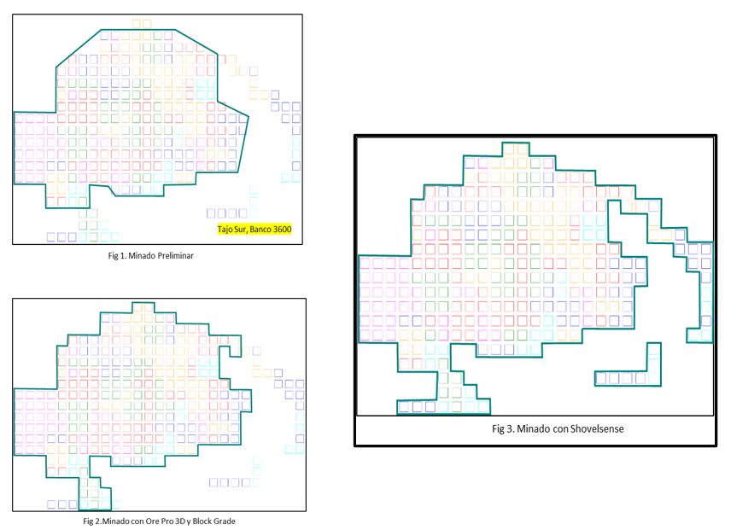
OBJETIVO Y ALCANCES
El objetivo del proyecto NGOC es aumentar la ley de alimentación anual de la C.M. Antapaccay en ~1.4% mediante la reducción de la pérdida y dilución de mineral. Los alcances de trabajo del proyecto N.G.O.C. se clasifican en dos categorías: • Excelencia operacional: alcanzar niveles superiores de eficacia, calidad y competitividad con protocolos de trazabilidad de mineral, interfaz de visualización en tiempo real y reportes – Dashboard, OrePro 3D, Blockgrade.
• Tecnología avanzada de detección: identificar, analizar y detectar anomalías en tiempo real para el control de mineral de alta resolución (Shovelsense).
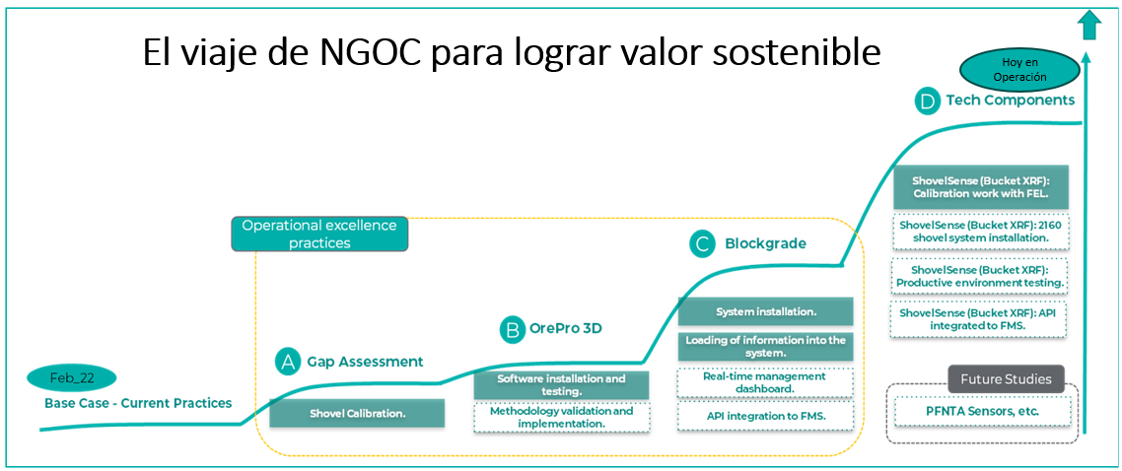
PROCEDIMIENTOS
OREPRO 3D
El Sistema OrePro 3D_proveedor ORICA. Solución digital desarrollada para permitir un mejor control de la ley y recuperación de mineral en las operaciones, la integración de datos de diseño de voladura, modelo de bloques in situ y topografía posterior a la voladura, OREPro™ 3D emplea algoritmos sofisticados para replicar la dinámica del movimiento en todo el volumen de la voladura.

BLOCKGRADE:
Sistema de reporte del posicionamiento global de alta precisión de los equipos de carguío (HP-GPS), que captura la información contenida en cada bloque excavado en cada baldada, reasignando el destino de los camiones aprovechando la resolución del modelo de bloques por efecto de voladura mediante el software OREPro3D™ basado en un tamaño de bloque de 5 x 5 x 15 metros, para luego activar el desvío de los camiones con la integración con el Sistema de Control de Flota (DISPATCH)

SHOVELSENSE
El sistema Shovelsense_proveedor Minesense. Es un sistema que integra tres sensores de fluorescencia de rayos X (XRF) en el cucharon del equipo de carguío (Pala), estos sensores escanean y miden la ley del mineral en tiempo real. La información recopilada se procesa mediante algoritmos de aprendizaje automático específico para tipos de roca, por leyes y UGM.
Trazabilidad de todo el proyecto NGOC en Antapaccay: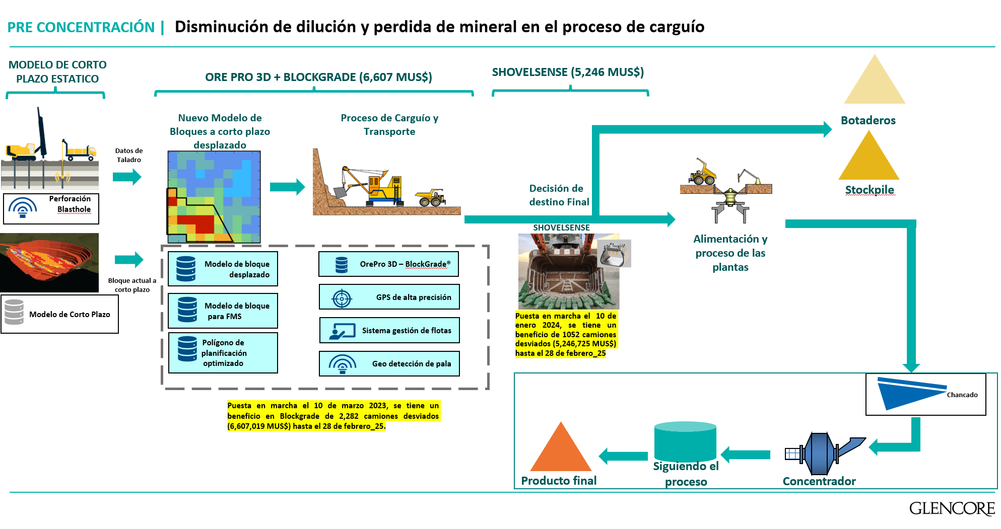
RESULTADOS
DASHBOARDS (Captura de beneficio tiempo real por Blockgrade y Shovelsense)
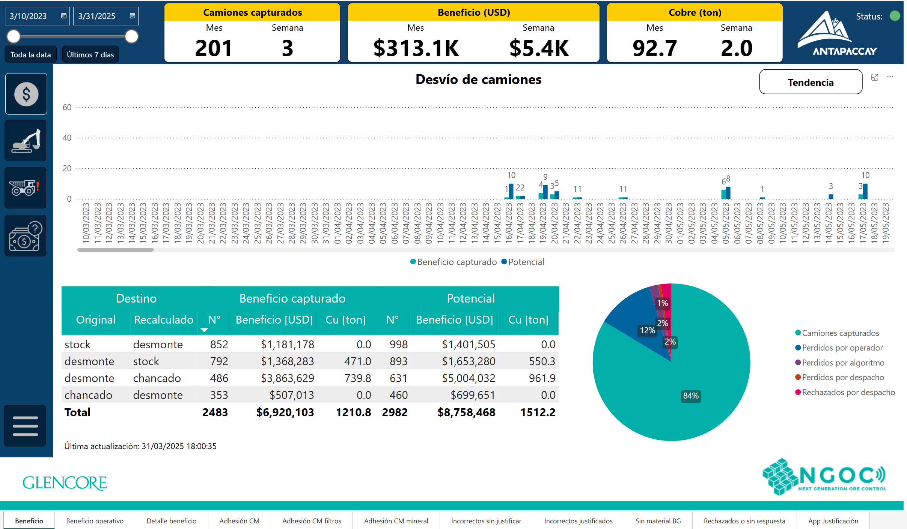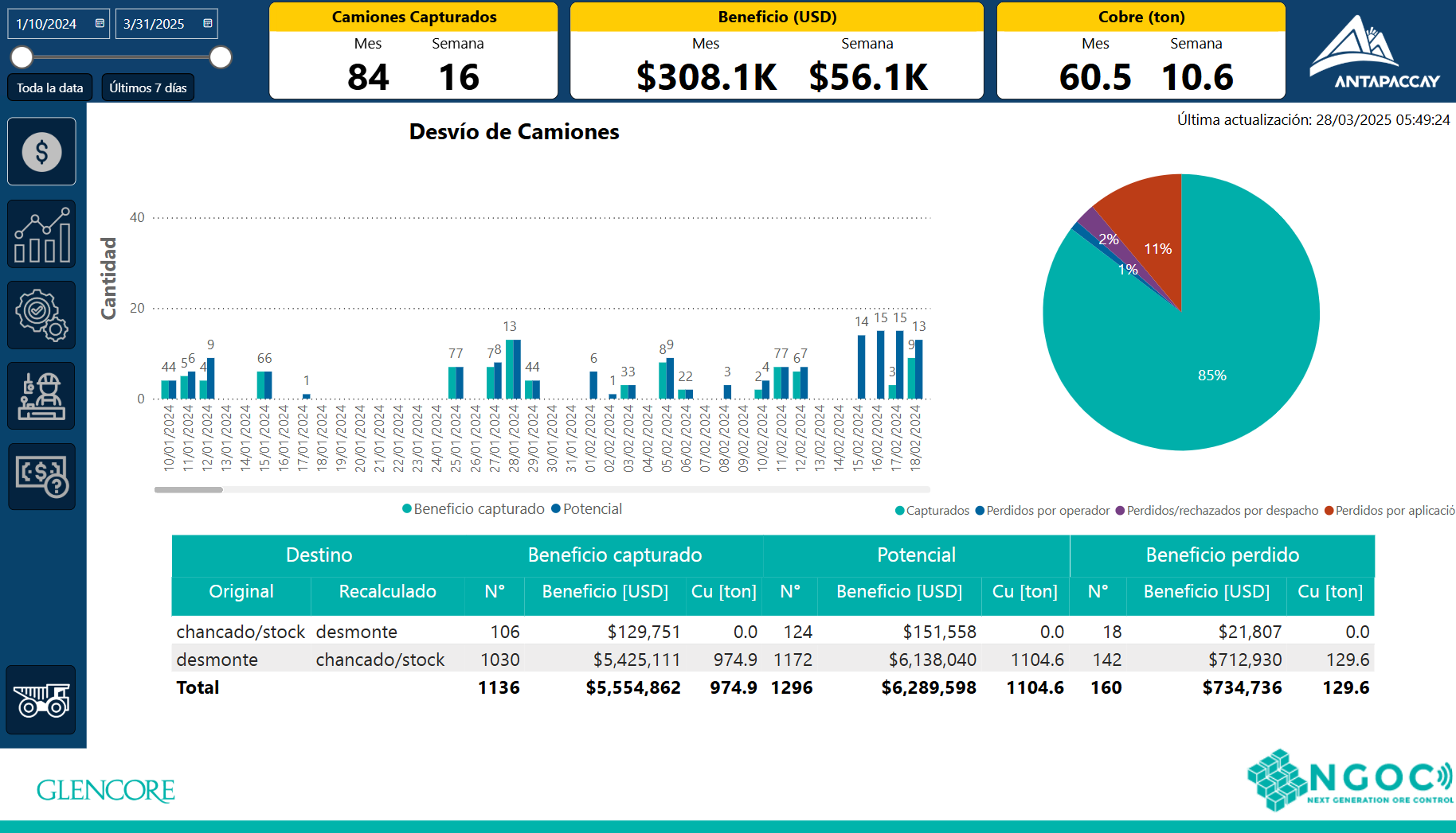
CONCLUSIONES Y RECOMENDACIONES
- El beneficio de NGOC (Blockgrade y Shovelsense) al 31 de marzo del 2025 es; 3,619 camiones desviados, lo que equivale a 12,474,965 MUS$.
- La ley de cabeza anual de Antapaccay incrementa en un 1.4 pp de la ley con NGOC, generando mayores % de finos.
- El sistema Blockgrade, Orepro 3D y Shovelsense, alcanzaron la madurez operacional dentro del sistema de medición Technology Readiness Levels (TRL). Obteniendo una calificación de 9.
- El desarrollo de árbol decisiones, es un proceso de continua retroalimentación para que el algoritmo se adapte a las necesidades operativas y de ore control.
- Facultad de realizar modificaciones de forma más simplificada a través de paquete adaptable y modificable de Código Python.
- Configuración de cuentas con privilegio, involucrando solo a personal específico en cada una de las nuevas modificaciones del sistema.

